Ausmalbild „Frederick“

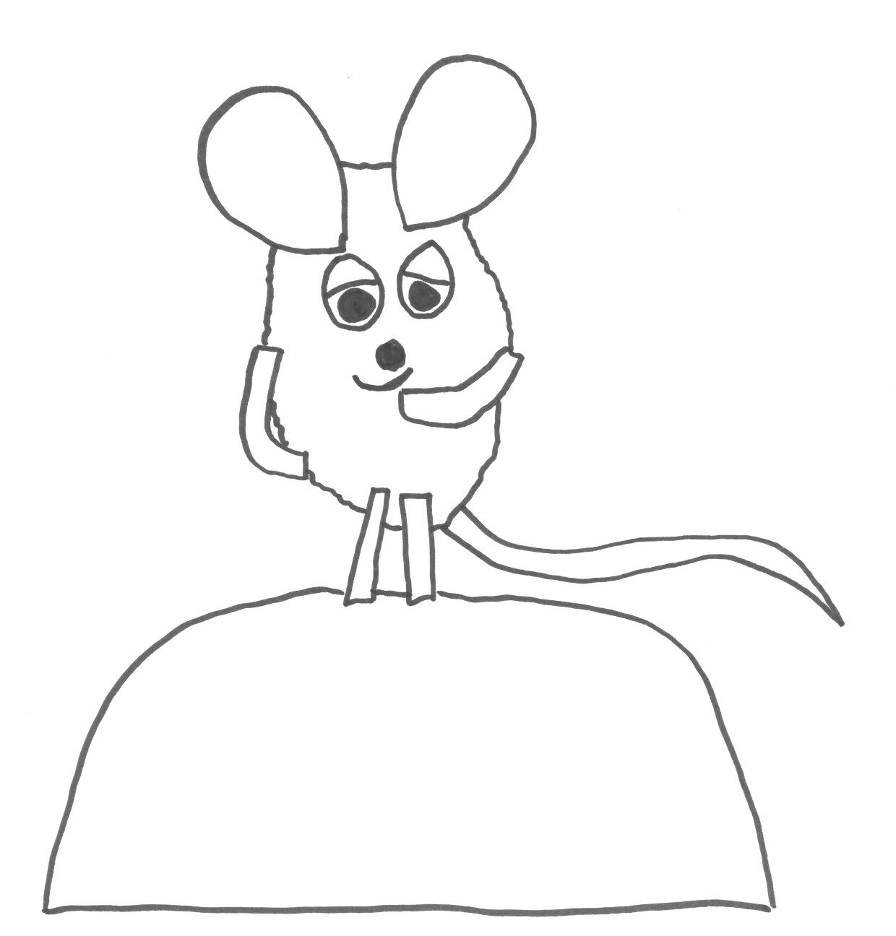

Quelle: Pinterest, Leo Lionni

